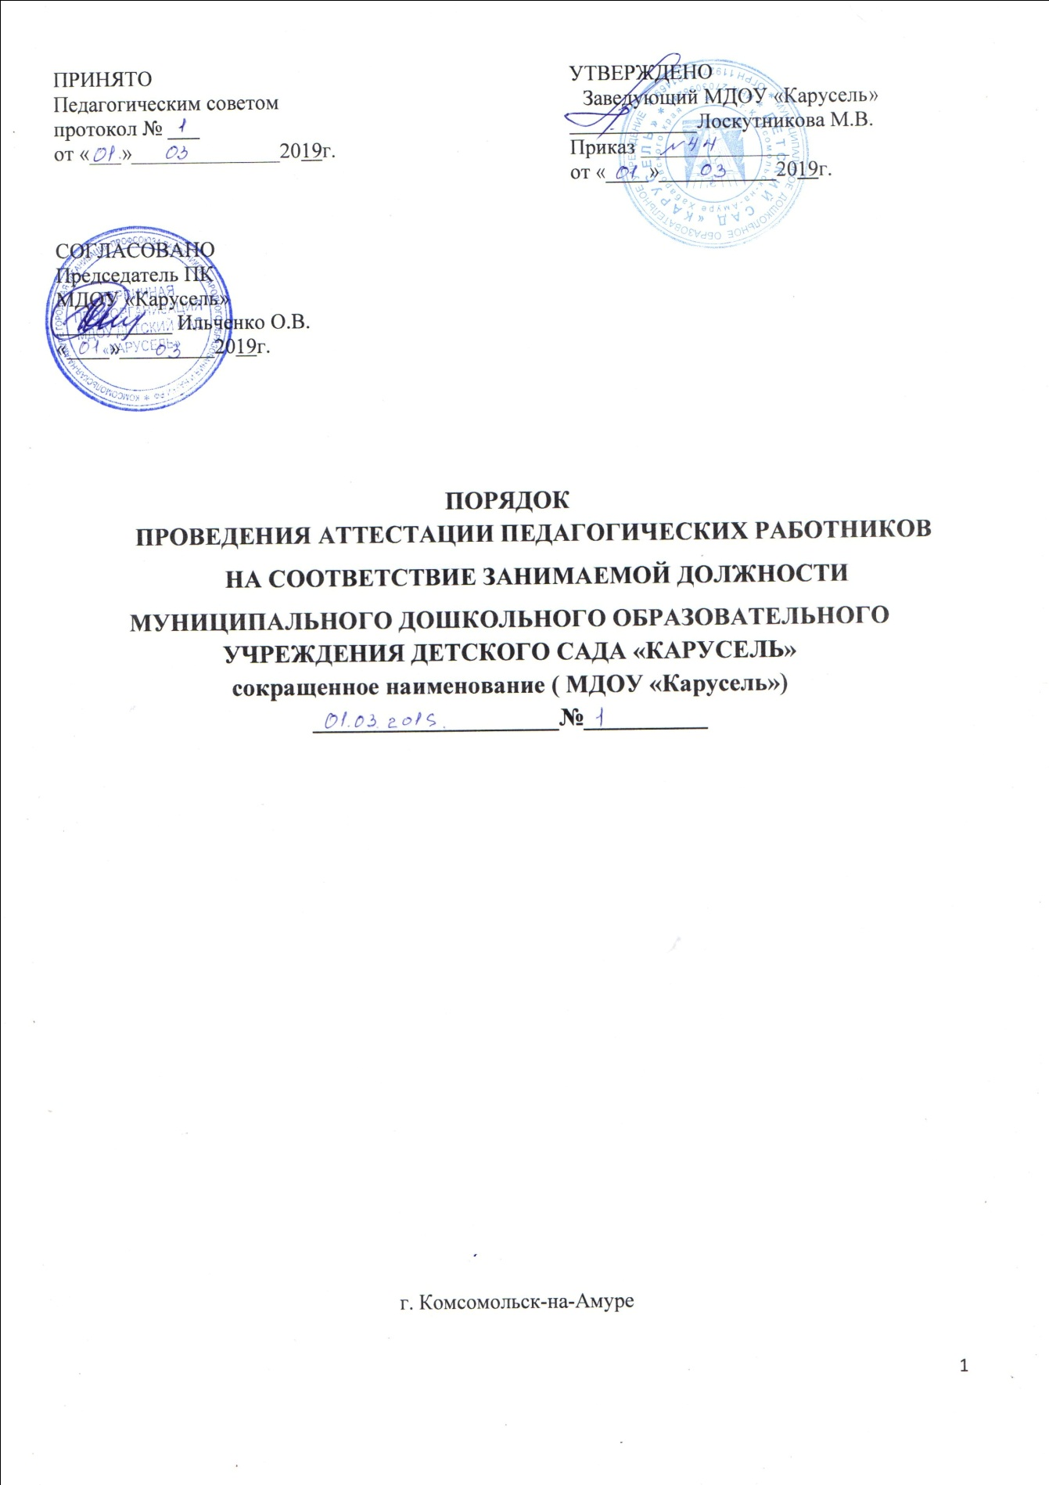

- Общие положения
1.1. Порядок проведения аттестации педагогических работников МДОУ «Карусель» на соответствие занимаемой должности определяет правила, основные задачи и принципы проведения аттестации педагогических работников организации.
Настоящий Порядок применяется к педагогическим работникам МДОУ «Карусель» замещающим должности, поименованные в подразделе 2 раздела I номенклатуры должностей педагогических работников организаций, осуществляющих образовательную деятельность, должностей руководителей образовательных организаций, утвержденной постановлением Правительства Российской Федерации от 8 августа 2013 г. № 678 (Собрание законодательства Российской Федерации, 2013, № 33, ст. 4381), в том числе в случаях, когда замещение должностей осуществляется по совместительству в той же или иной организации, а также путем совмещения должностей наряду с работой в той же организации, определенной трудовым договором (далее - педагогические работники).
1.2. Аттестация педагогических работников проводится в целях подтверждения соответствия педагогических работников занимаемым ими должностям на основе оценки их профессиональной деятельности
1.3. Основными задачами проведения аттестации являются:
- стимулирование целенаправленного, непрерывного повышения уровня
квалификации педагогических работников, их методологической культуры,
- профессионального и личностного роста;
- определение необходимости повышения квалификации педагогических работников;
- повышение эффективности и качества педагогической деятельности;
- выявление перспектив использования потенциальных возможностей педагогических работников;
- учёт требований федеральных государственных образовательных стандартов к кадровым условиям реализации образовательных программ при формировании кадрового состава организаций;
1.4. Основными принципами проведения аттестации являются коллегиальность, гласность, открытость, обеспечивающие объективное отношение к педагогическим работникам, недопустимость дискриминации при проведении аттестации.
1.5. Аттестация педагогических работников в целях подтверждения соответствия педагогических работников занимаемым ими должностям проводится один раз в пять лет на основе оценки их профессиональной деятельности Аттестационной комиссией МДОУ «Карусель»

- Состав и порядок работы аттестационной комиссии
2.1. Аттестационная комиссия организации создается распорядительным актом работодателя в составе председателя комиссии, заместителя председателя, секретаря и членов комиссии из числа сотрудников организации, имеющих первую или высшую квалификационные категории.
2.2. В состав аттестационной комиссии организации в обязательном порядке включается представитель выборного органа первичной профсоюзной организации.
2.3. Персональный состав аттестационной комиссии утверждается приказом руководителя организации.
2.4. Срок действия аттестационной комиссии составляет 1 год.
2.5. Заседание аттестационной комиссии считается правомочным, если на нем присутствуют не менее двух третей ее членов.
2.6. Графики работы аттестационных комиссий утверждаются руководителем учреждения.
2.7. Решение аттестационной комиссии оформляется протоколом, который вступает в силу со дня подписания председателем, заместителем председателя, секретарем и членами аттестационной комиссии, принимавшими участие в голосовании, и заносится в аттестационный лист педагогического работника.
2.8. Члены аттестационной комиссии выполняют следующие обязанности:
Председателем аттестационной комиссии является заместитель заведующего по ВМР, он:
- руководит деятельностью аттестационной комиссии;
- проводит заседания аттестационной комиссии;
- распределяет обязанности между членами аттестационной комиссии;
- организует работу членов аттестационной комиссии по рассмотрению предложений, заявлений и жалоб аттестуемых работников, связанных с вопросами их аттестации;
- подписывает протоколы заседаний аттестационной комиссии;
- контролирует хранение и учет документов по аттестации;
- осуществляет другие полномочия.
В случае временного отсутствия (болезни, отпуска, командировки и других уважительных причин) председателя аттестационной комиссии полномочия председателя комиссии по его поручению осуществляет заместитель председателя комиссии. Заместитель председателя аттестационной комиссии:
- исполняет обязанности председателя в его отсутствие (отпуск, командировка и т.п.);
- участвует в работе аттестационной комиссии;
- проводит консультации педагогических работников;
- рассматривает обращения и жалобы аттестуемых педагогических работников, связанные с вопросами их аттестации;
- подписывает протоколы заседаний аттестационной комиссии;
- осуществляет другие полномочия.
Секретарь аттестационной комиссии:
- подчиняется непосредственно председателю аттестационной комиссии;
- организует заседания аттестационной комиссии и сообщает членам комиссии о дате и повестке дня ее заседания;
- ведет и оформляет протоколы заседаний аттестационной комиссии;
- обеспечивает оформление выписок из протокола заседания аттестационной комиссии;
- обеспечивает хранение и учёт документов по аттестации педагогических работников;
- подписывает протоколы заседаний аттестационной комиссии, выписки из протокола;
- осуществляет другие полномочия.
Члены аттестационной комиссии:
- участвуют в работе аттестационной комиссии,
- активно участвуют в принятии решения в отношении аттестуемого;
- подписывают протоколы заседаний аттестационной комиссии.
2.9. Полномочия отдельных членов аттестационной комиссии могут быть досрочно прекращены приказом руководителя организации по следующим основаниям:
- невозможность выполнения обязанностей по состоянию здоровья;
- увольнение члена аттестационной комиссии;
- неисполнение или ненадлежащее исполнение обязанностей члена аттестационной комиссии.
- Порядок проведения аттестации педагогических работников, с целью подтверждения соответствия занимаемой ими должности
3.1. Аттестация педагогических работников проводится в соответствии с распорядительным актом работодателя.
3.2. Работодатель знакомит педагогических работников с распорядительным актом, содержащим список работников организации, подлежащих аттестации, график проведения аттестации, под роспись не менее чем за 30 календарных дней до дня проведения их аттестации по графику.
3.3. Для проведения аттестации на каждого педагогического работника работодатель вносит в аттестационную комиссию организации представление.
3.4. В представлении содержатся следующие сведения о педагогическом работнике:
а) фамилия, имя, отчество (при наличии);
б) наименование должности на дату проведения аттестации;
в) дата заключения по этой должности трудового договора;
г) уровень образования и (или) квалификации по специальности или направлению подготовки;
д) информация о получении дополнительного профессионального образования по профилю педагогической деятельности;
е) результаты предыдущих аттестаций (в случае их проведения);
ж) мотивированная всесторонняя и объективная оценка профессиональных, деловых качеств, результатов профессиональной деятельности педагогического работника по выполнению трудовых обязанностей, возложенных на него трудовым договором.
3.5. Работодатель знакомит педагогического работника с представлением под роспись не позднее, чем за 30 календарных дней до дня проведения аттестации.
После ознакомления с представлением педагогический работник по желанию может представить в аттестационную комиссию организации дополнительные сведения, характеризующие его профессиональную деятельность за период с даты предыдущей аттестации (при первичной аттестации - с даты поступления на работу).
При отказе педагогического работника от ознакомления с представлением
составляется акт, который подписывается работодателем и лицами (не менее двух), в присутствии которых составлен акт.
3.6. Аттестация проводится на заседании аттестационной комиссии организации с участием педагогического работника.
Заседание аттестационной комиссии организации считается правомочным, если на нём присутствуют не менее двух третей от общего числа членов аттестационной комиссии организации.
В случае отсутствия педагогического работника в день проведения аттестации на заседании аттестационной комиссии организации по уважительным причинам, его аттестация переносится на другую дату, и в график аттестации вносятся соответствующие изменения, о чем работодатель знакомит работника под роспись не менее чем за 30 календарных дней до новой даты проведения его аттестации.
При неявке педагогического работника на заседание аттестационной комиссии организации без уважительной причины аттестационная комиссия организации проводит аттестацию в его отсутствие.
3.7. Аттестационная комиссия организации рассматривает представление, дополнительные сведения, представленные самим педагогическим работником, характеризующие его профессиональную деятельность (в случае их представления).
3.8. По результатам аттестации педагогического работника аттестационная комиссия организации принимает одно из следующих решений:
- соответствует занимаемой должности (указывается должность педагогического работника);
- не соответствует занимаемой должности (указывается должность педагогического работника).
3.9. Решение принимается аттестационной комиссией организации в отсутствие аттестуемого педагогического работника открытым голосованием большинством голосов членов аттестационной комиссии организации, присутствующих на заседании.
При прохождении аттестации педагогический работник, являющийся членом аттестационной комиссии организации, не участвует в голосовании по своей кандидатуре.
3.10. В случаях, когда не менее половины членов аттестационной комиссии организации, присутствующих на заседании, проголосовали за решение о соответствии работника занимаемой должности, педагогический работник признается соответствующим занимаемой должности.
3.11. Результаты аттестации педагогического работника, непосредственно присутствующего на заседании аттестационной комиссии организации, сообщаются ему после подведения итогов голосования.
3.12. Результаты аттестации педагогических работников заносятся в протокол, подписываемый председателем, заместителем председателя, секретарем и членами аттестационной комиссии организации, присутствовавшими на заседании, который хранится с представлениями, дополнительными сведениями, представленными самими педагогическими работниками, характеризующими их профессиональную деятельность (в случае их наличия), у работодателя.
3.13. На педагогического работника, прошедшего аттестацию, не позднее двух рабочих дней со дня ее проведения секретарем аттестационной комиссии организации составляется выписка из протокола, содержащая сведения о фамилии, имени, отчестве (при наличии) аттестуемого, наименовании его должности, дате заседания аттестационной комиссии организации, результатах голосования, о принятом аттестационной комиссией организации решении. Работодатель знакомит педагогического работника с выпиской из протокола под роспись в течение трех рабочих дней после ее составления. Выписка из протокола хранится в личном деле педагогического работника.
3.14. Результаты аттестации в целях подтверждения соответствия педагогических работников занимаемым ими должностям на основе оценки и профессиональной деятельности педагогический работник вправе обжаловать в соответствии с законодательством Российской Федерации.
3.15. Аттестацию в целях подтверждения соответствия занимаемой должности не проходят следующие педагогические работники:
а) педагогические работники, имеющие квалификационные категории;
б) проработавшие в занимаемой должности менее двух лет в организации, в которой проводится аттестация;
в) беременные женщины;
г) женщины, находящиеся в отпуске по беременности и родам;
д) лица, находящиеся в отпуске по уходу за ребенком до достижения им возраста трех лет;
е) отсутствовавшие на рабочем месте более четырех месяцев подряд в связи с заболеванием.
Аттестация педагогических работников, предусмотренных подпунктами «г» и «д» настоящего пункта, возможна не ранее чем через два года после их выхода из указанных отпусков.
Аттестация педагогических работников, предусмотренных подпунктом «е» настоящего пункта, возможна не ранее чем через год после их выхода на работу.
3.16. Аттестационные комиссии организаций дают рекомендации работодателю о возможности назначения на соответствующие должности педагогических работников лиц, не имеющих специальной подготовки или стажа работы, установленных в разделе «Требования к квалификации» раздела «Квалификационные характеристики должностей работников образования» Единого квалификационного справочника должностей руководителей, специалистов и служащих и (или) профессиональными стандартами, но обладающих достаточным практическим опытом и компетентностью, выполняющих качественно и в полном объеме возложенные на них должностные обязанности.
3.17. В случае признания педагогического работника по результатам аттестации несоответствующим занимаемой должности вследствие недостаточной квалификации трудовой договор с ним может быть расторгнут в соответствии с пунктом 3 части 1 статьи 81 Трудового кодекса Российской Федерации.
Увольнение по данному основанию допускается, если невозможно перевести педагогического работника с его письменного согласия на другую имеющуюся у работодателя работу (как вакантную должность или работу, соответствующую квалификации работника, так и вакантную нижестоящую должность или нижеоплачиваемую работу), которую работник может выполнять с учетом его состояния здоровья (часть 3 статьи 81 Трудового кодекса Российской Федерации).

